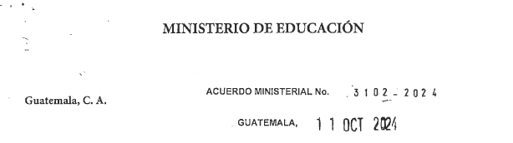

**LA MINISTRA DE EDUCACIÓN**

**CONSIDERANDO:**

Que, la Constitución Política de la República de Guatemala, otorga facultad a los Ministros de Estado para ejercer jurisdicción sobre todas las dependencias del Ministerio, así como dirigir, tramitar, resolver e inspeccionar todos los negocios relacionados a este, velando por el estricto cumplimiento de las leyes y la correcta inversión de los fondos públicos confiados al cargo.

**CONSIDERANDO:**

Que, mediante Acuerdo Ministerial 952-2009 de fecha 1 de junio 2009, se emitió el reglamento interno de la Dirección General de Educación Especial -DIGEESP- del Ministerio de Educación, el cual contiene las atribuciones principales que le compete y debido a los diferentes procesos que realiza, se hace necesario actualizar el Manual de Organización y Funciones -MOF- de DIGEESP, el cual cuenta con opinión favorable emitida por la Dirección de Desarrollo y Fortalecimiento Institucional Opinión DIDEFI No.27-2024 de fecha 9 de septiembre 2024, así como de la Dirección de Recursos Humanos -DIREH- mediante oficio No. DIREH-DAPS-16197-2024 de fecha 23 de septiembre de 2024.

**POR TANTO:**

Que en ejercicio de las funciones que le confieren del artículo: 194, literales a), f) de la Constitución Política de la República de Guatemala y los artículos 23 y 27 literales a), c), f) y m) y artículo 33 del Decreto 114-97 del Congreso de la República de Guatemala, Ley del Organismo Ejecutivo; artículos 8, 10, 47, 48, 49, 50 y 51 del Decreto 12-91 del Congreso de la República de Guatemala, Ley de Educación Nacional y artículo 13, 23, 25 y 33 del Acuerdo Gubernativo 225-2008, Reglamento Orgánico Interno del Ministerio de Educación.

**ACUERDA:**

**ARTÍCULO 1.** Aprobar el Manual de Organización y Funciones -MOF- de la Dirección General de Educación Especial -DIGEESP-.

**ARTÍCULO 2.** Remítase copia digital certificada del manual y del presente acuerdo a: Dirección de Recursos Humanos -DIREH-; Dirección de Auditoría Interna -DIDAI-; Dirección de Desarrollo y Fortalecimiento Institucional -DIDEFI-, y a la Dirección General de Educación Especial -DIGEESP-, para conocimiento y archivo, así como a la Oficina Nacional de Servicio Civil -ONSEC-, a través de la aplicación informática del Centro de Documentación CENDOC-RH del Sistema Informático de Administración de Recursos Humanos -SIARH-.

**ARTÍCULO 3.** Se deroga el acuerdo ministerial 952-2009 de fecha 1 de junio 2009 que aprueba el Manual de Organización y Funciones anterior.

**ARTÍCULO 4.** El presente Acuerdo empieza a regir inmediatamente.

**COMUNÍQUESE,**

